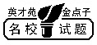
崇文区2006-2007学年度第二学期高三统一练习（二）
数 学（理工农医类）
2007.5
本试卷分为第Ⅰ卷（选择题）和第Ⅱ卷（非选择题）两部分.共150分，考试时间120分钟.考试结束，将本试卷和答题卡一并交回.
第Ⅰ卷（选择题 共40分）
注意事项：
1．答第一卷前，考生务必将自己的姓名、准考证号、考试科目涂写在答题卡上.
2．每小题选出答案后，用铅笔的把答题卡上对应题目的答案标号涂黑.如需改动，用
橡皮擦干净后，再选涂其他答案标号.不能答在试卷上
一、选择题：本大题共8个小题，每小题5分，共40分.在每个小题列出的四个选项中，选出符合题目要求的一项.
1．条件p：复数$a+\text{bi}(a,b∈R)$是纯虚数，条件$q:a=0,则p是q$的 （ ）
A．充分而不必要条件 B．必要而不充分条件
C．充分必要条件 D．既不充分也不必在条件
2．函数$y=\text{sin}x+\text{sin}|x|$的值域是 （ ）
A．[－1，1] B．[0，2] C．[－2，2] D．[0，1]
3．函数$y=x^{2}+2x+3(x≤−1)$的反函数为 （ ）
A．$y=1−\sqrt{x−2}(x≥2)$ B．$y=−1−\sqrt{x−2}(x≥2)$
C．$y=1+\sqrt{x−2}(x≥2)$ D．$y=−1+\sqrt{x−2}(x≥2)$
4．对于直线a、b和平面$α,β,γ$，则在下列条件中，可判断平面$α$与$β$平行的是（ ）
A．$α$、$β$都垂直于平面$γ$
B．$β$内存在不共线的三点到$α$的距离相等
C．a、b是$β$内两条直线，且a//$α$,b//$α$
D．a、b是两条异面直线，且a//$α$,b//$α$，a//$β$,b//$β$
5．设函数$f(x)$在定义域内可导，$y=f(x)$的图象如右图所示，则导函数$y=f^{'}(x)$的图象
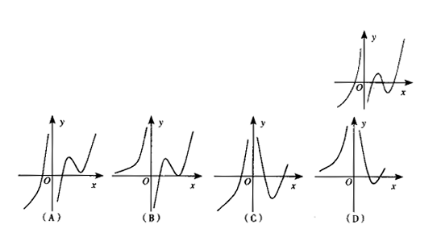
可能是 （ ）

6．球面上有三个点，其中任意两点的球面距离都等于大圆周长的$\frac{1}{6}$，且经过这三个点的小
圆的周长为4$π$，则此球的半径为 （ ）
A．$\sqrt{3}$ B．2$\sqrt{3}$ C．4$\sqrt{3}$ D．2
7．若$S_{n}$是等差数列$\left\{a_{n}\right\}$的前n项和，其首项$a_{1}>0,a_{\text{99}}+a_{\text{100}}>0,a_{\text{99}}⋅a_{\text{100}}<0,\text{则使}S_{n}>0$
成立的最大自然数n是 （ ）
A．198 B．199 C．200 D．201
8．设定义在R上的函数$f(x)\text{满足}(i)$当$m,n∈R时,f(m+n)=f(m)⋅f(n);(\text{ii})f(0)≠0$；
（iii）当$x<0$时，$f(x)>1$，则在下列结论中：
①$f(a)⋅f(−a)=1$；
②$f(x)$在R上递减函数；
③存在$x_{0},使f(x_{0})<0$；
④若$f(2)=\frac{1}{2},则f(\frac{1}{4})=\frac{1}{4},f(\frac{1}{6})=\frac{1}{6}\text{.}$
正确结论的个数是 （ ）
A．1个 B．2个 C．3个 D．4个

第Ⅱ卷（共110分）
1,3,5

注意事项：
1．用钢笔或圆球笔将答案直接写在试卷上.
2．答卷前将密封线内的项目填写清楚.
二、填空题：本大题共6小题，每小题5分，共30分.把答案填在题中横线上.
9．$\underset{x→−1}{\text{lim}}\frac{x^{2}−x−2}{x^{2}+x}$的值等于 .
10．若$|\vec{a}|=1,|\vec{b}|=2,\vec{c}=\vec{a}+\vec{b},且\vec{c}⊥\vec{a},则\vec{a}与\vec{b}$的夹角为 .
1,3,5
11．在$(2\sqrt{x}−\frac{1}{\sqrt{x}})^{6}$的展开式中，$x^{2}$的系数是 （用数字作答）.
12．在0，1，2，3，4，5这六个数字组成的没有重复数字的五位数中，是5的倍数的共有
个（用数字作答）.
13．已知实数$x,y$满足不等式组$\begin{aligned}\left\{2x+y≥2, | \right.\left\{x−2y≥−4 | \right.\end{aligned}$则$x^{2}+y^{2}$的最大值等于 ，最小值等于 .
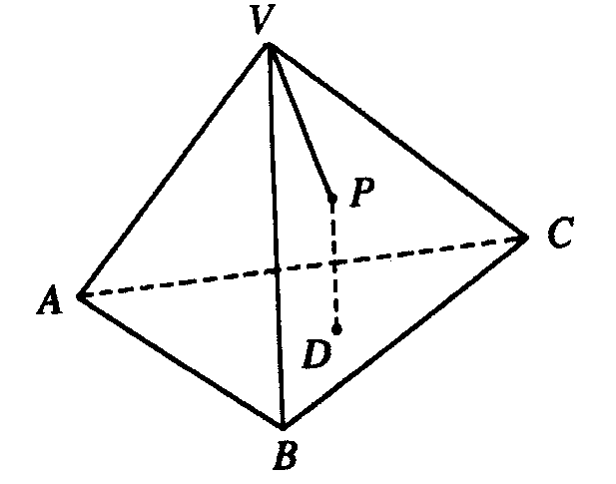
14．如图，P是正四面体V—ABC的面VBC
上一点，点P到平面ABC的距离与到点
V的距离相等，则动点P的轨迹为
，其轨迹的离心率为
.
三、解答题：本大题共6小题，共80分.解答应写出相应的文字说明，证明过程或演算步骤.
15．（本小题满分3分）
已知函数$f(x)=\sqrt{3}\text{sin}\frac{x}{4}\text{cos}\frac{x}{4}+{\text{cos}}^{2}\frac{x}{4}−\frac{1}{2}\text{.}$
（Ⅰ）求$f(x)$的单调递增区间；
（Ⅱ）在△ABC中，角A、B、C的对边分别是a、b、c，满足$(2a−c)\text{cos}B=b\text{cos}C,$ 求函数$f(A)$的取值范围.

16．（本小题满分13分）
已知盒子里有大小相同的球10个，其中标号为1的球3个，标号为2的球4个，标号为4的球3个.
（Ⅰ）若从盒子里一次任取3个球，假设取出每个球的可能性都相同，求取出的三个球
中标号为1，2，4的球各一个的概率；
（Ⅱ）若第一次从盒子里取1个球，放回后，第二次再任取1个球，假役取出每个球的可能性都相同，记得第一次与第二次取出球的标号之和为$ξ$，求随机变量$ξ$的变布列及数学期望.

17．（本小题满分14分）
直四棱柱ABCD—A₁B₁C₁D₁中，∠ADC=90°，△ABC为等边三角形，且AA₁=AD=DC=2.
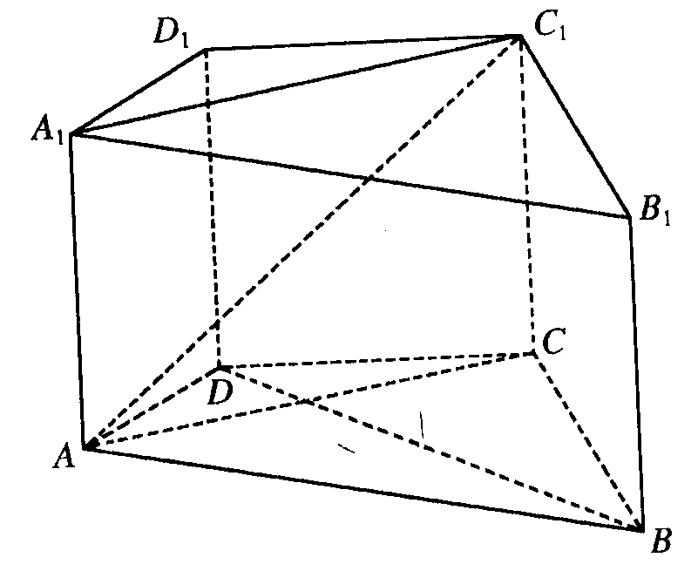
（Ⅰ）求AC₁与BC所成的角的余弦值；
（Ⅱ）求二面角B—AC₁—C的大小；
（Ⅲ）设M是线段BD上的点，当DM为
何值时，D₁M⊥平面A₁C₁D？并证明
你的结论.

18．（本小题满分13分）
已知抛物线$C_{1}:y^{2}=4x$的焦点与椭圆$C_{2}:\frac{x^{2}}{9}+\frac{y^{2}}{b}=1$的右焦点F₂重合，F₁是椭圆的左焦点.
（Ⅰ）在△ABC中，若$A(−4,0),B(0,−3)$，点C在抛物线$y^{2}=4x$上运动，求△ABC重心G的轨迹方程；
（Ⅱ）若P是抛物线C₁与椭圆C₂的一个公共点，且∠PF₁F₂=$α$，∠PF₂F₁=$β$，求$\text{cos}α⋅\text{cos}β$的值及△PF₁F₂的面积.

19．（本小题满分13分）
如图，ABCD是一块边长为2a的正方形铁板，剪掉四个阴影部分的小正方形，沿虚线折叠后，焊接成一个无盖的长方体水箱，若水箱的高度x与底面边长的比不超过常数$k(k>0)$.
（Ⅰ）写出水箱的容积V与水箱高度x的函数表达式，并求其定义域；
（Ⅱ）当水箱高度x为何值时，水箱的容积V最大，并求出其最大值.
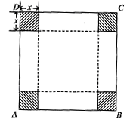

20．本小题满分（14分）
已知数列$\left\{a_{n}\right\}\text{满足}8a_{n+1}=a_{n}^{2}+m(n,m∈N∗),$且$a_{1}=1$
（Ⅰ）求证：当$m=\text{12}时,1≤a_{n}<a_{n+1}<2$；
（Ⅱ）若$a_{n}<4$对任意的$n≥1(n∈N)$恒成立，求m的最大值.

参考答案

一、选择题（本大题共8小题，每小题5分，共40分）
1,3,5
1．A 2．C 3．B 4．D 5．D 6．B 7．A 8．B
二、填空题（本大题共6小题，每小题5分，共30分）
9．3 10．120° 11．—192 12．216
13．13（3分），$\frac{4}{5}$（2分） 14．椭圆的一部分（3分），$\frac{2\sqrt{2}}{3}$（2分）
三、解答题（本大题共6小题，每小题5分，共30分）
15．（共13分）
解：（Ⅰ）由$f(x)=\frac{\sqrt{3}}{2}\text{sin}\frac{x}{2}+\frac{1}{2}\text{cos}\frac{x}{2}=\text{sin}(\frac{x}{2}+\frac{π}{6})$……………………3分
$∵2kπ−\frac{x}{2}≤\frac{π}{2}+\frac{π}{6}≤\frac{π}{2}+2kπ(k∈Z)$………………5分
$$∴4kπ−\frac{4π}{3}≤x≤\frac{2π}{3}+4kπ(k∈Z)$$
$∴f(x)$是单调递增区间为$[4kπ−\frac{4π}{3},4kπ+\frac{2π}{3}](k∈Z)$………………6分
（Ⅱ）由$(2a−c)\text{cos}B=b\text{cos}C,$
得$(2\text{sin}A−\text{sin}C)\text{cos}B=\text{sin}B\text{cos}C$，……………………7分
$$∴2\text{sin}A\text{cos}B−\text{cos}B\text{sin}C=\text{sin}B\text{cos}C,$$
$∴2\text{sin}A\text{cos}B=\text{sin}(B+C)$……………………8分
$∵A+B+C=π$，
$$∴\text{sin}(B+C)=\text{sin}A,且\text{sin}A≠0,$$
$∴\text{cos}B=\frac{1}{2},B=\frac{π}{3},0<A<\frac{2π}{3}\text{.}$………………10分
$∴\frac{π}{6}<\frac{A}{2}+\frac{π}{6}<\frac{π}{2},\frac{1}{2}<\text{sin}(\frac{A}{2}+\frac{π}{6})<1,$………………12分
故函数$f(A)$的取值范围是$(\frac{1}{2},1)$.……………………13分
16．（共13分）
解：（Ⅰ）设从盒子里一次任取3个球，取出的三个球中标号为1，2，4的球各一个的概率为P，则$P=\frac{C_{3}^{1}⋅C_{4}^{1}⋅C_{3}^{1}}{C_{\text{10}}^{3}}=\frac{3}{\text{10}}\text{.}$
答：取出的三个球中标号为1，2，4的球各一个的概率为$\frac{3}{\text{10}}\text{.}$………………5分
（Ⅱ）由题意可得，随机变量$ξ$的取值分别是2，3，4，5，6，8.………………6分
则随机变量$ξ$的分布列如下：
$$ξ$$ | 2 | 3 | 4 | 5 | 6 | 8
P | 0.09 | 0.24 | 0.16 | 0.18 | 0.24 | 0.09
………………11分
$P(ξ=2)=$$\frac{C_{3}^{1}⋅C_{3}^{1}}{C_{\text{10}}^{1}⋅C_{\text{10}}^{1}}=0\text{.}\text{09}\text{.}$
$P(ξ=3)=$$\frac{2⋅C_{3}^{1}⋅C_{4}^{1}}{C_{\text{10}}^{1}⋅C_{\text{10}}^{1}}=0\text{.}\text{24}\text{.}$
$P(ξ=4)=$$\frac{C_{4}^{1}⋅C_{4}^{1}}{C_{\text{10}}^{1}⋅C_{\text{10}}^{1}}=0\text{.}\text{16}\text{.}$
$P(ξ=5)=$$\frac{2⋅C_{3}^{1}⋅C_{3}^{1}}{C_{\text{10}}^{1}⋅C_{\text{10}}^{1}}=0\text{.}\text{18}\text{.}$
$P(ξ=6)=$$\frac{2⋅C_{4}^{1}⋅C_{3}^{1}}{C_{\text{10}}^{1}⋅C_{\text{10}}^{1}}=0\text{.}\text{24}\text{.}$
$P(ξ=8)=$$\frac{C_{3}^{1}⋅C_{3}^{1}}{C_{\text{10}}^{1}⋅C_{\text{10}}^{1}}=0\text{.}\text{09}\text{.}$
E$ξ$=2×0.09+3×0.24+4×0.16+5×0.18+6×0.24+8×0.09=4.6
答：随机变量$ξ$的期望是4.6.………………13分
17．（共14分）
解法一：
解（Ⅰ）∵ABCD—A₁B₁C₁D₁是直四棱柱
∴C₁C//B₁B，且C₁C=B₁B，
∴四边形C₁CBB₁是平行四边形，
∴C₁B₁//CB，
即∠AC₁B₁（或其补角）是AC₁与BC所成的角.
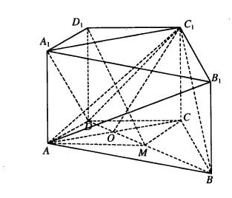
………………3分
连接AB₁，在三角形AB₁C₁中，
${\text{AC}}_{1}={\text{AB}}_{1}=2\sqrt{3},C_{1}B_{1}=2\sqrt{2}$、
∴$\text{cos}\text{AC}B_{1}=\frac{{\text{AC}}_{1}^{2}+B_{1}C_{1}^{2}−{\text{AB}}_{1}^{2}}{2{\text{AC}}_{1}⋅B_{1}C_{1}}$
$=\frac{\text{12}+8−\text{12}\sqrt{6}}{2⋅2\sqrt{3}⋅2\sqrt{2}}=\frac{\sqrt{6}}{6}$.
故AC₁与BC所成角的余弦值为$\frac{\sqrt{6}}{6}$……………………5分
（Ⅱ）设ACBD=0，则BO⊥AC，
又BO⊥C₁C，ACC₁C=C，
∴BO⊥平面AC₁C.
过O做OG⊥AC₁交AC₁于H，连接BH，则BH⊥AC₁，
∴∠OHB为二面角B—AC₁—C的平面角.………………8分
在Rt△BOH中，BO=$\sqrt{6},\text{OH}=\frac{\sqrt{6}}{3}$，
∴$\text{tan}\text{OHB}=3$,
故二面角B—AC₁—C的大小为arctan3………………10分
（Ⅲ）在BD上取点M，使得OM=OD，………………11分
连接AM，CM，
∵AD=DC，∠ADC=90°，
又DO⊥AC，且AO=OC，
∴CM=AM=AD，
∴四边形AMCD是一个正方形.………………12分
可证D₁M⊥A₁D，D₁M⊥A₁C₁，又A₁DA₁C₁=A₁，
∴D₁M⊥平面A₁C₁D，此时DM=$2\sqrt{2}$.……………………13分
故当DM=$2\sqrt{2}$时，有D₁M⊥A₁C₁D.……………………14分
解法二：
解：（Ⅰ）由已知，DD₁⊥DA，DD₁⊥DC，
DA⊥DC，
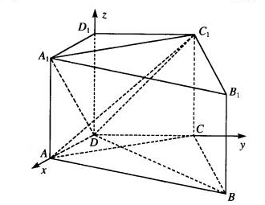
如图建立空间直角坐标系D—xyz，
则A（2，0，0），C（0，2，0），A₁（2，0，2），
C₁（0，2，2），D₁（0，0，2，）
B（1+$\sqrt{3}$，1+$\sqrt{3}$，0）…………2分
$∴\vec{{\text{AC}}_{1}}=(−2,2,2)$，
$$\vec{\text{BC}}=(−1,−\sqrt{3},1−\sqrt{3},0),$$
$$∴\text{cos}<\vec{{\text{AC}}_{1},}\vec{\text{BC}}\text{>=}\frac{(−2,2,2)⋅(−1−\sqrt{3},1−\sqrt{3},0)}{\sqrt{4+4+4}⋅\sqrt{(1+\sqrt{3})^{2}}+(1−\sqrt{3})^{2}}$$
$$=\frac{2+2\sqrt{3}+2−\sqrt{3}}{2\sqrt{3}⋅2\sqrt{2}}=\frac{\sqrt{6}}{6}$$
∴AC₁与BC所成的角的作弦值为$\frac{\sqrt{6}}{6}$……………………6分
（Ⅱ）由$\vec{\text{CC}}=(0,0,2),\vec{\text{AC}}=(−2,2,0)$，
易知平面ACC₁的一个法向量$\vec{n}=(1,1,0)$
设平面BAC₁的一个法向量为$\vec{m}=(1,y,z)$
$$\vec{\text{AB}}=(−1+\sqrt{3},1+\sqrt{3},0)$$
$$\vec{{\text{AC}}_{1}}=(−2,2,2)$$
由$\begin{aligned}\left\{\vec{m}⋅\vec{\text{AB}}=(1,y,z)⋅(−1+\sqrt{3},1+\sqrt{3},0)=0 | \right.\end{aligned}$
$$⇒\begin{aligned}\left\{(1+\sqrt{3})y+\sqrt{3}−1=0\text{.} | \right.\end{aligned}$$
$∴\vec{m}=(1,\sqrt{3}−2,3−\sqrt{3})\text{.}$……………………8分
$∴\text{cos}<\vec{m},\vec{n}\text{>=}\frac{\vec{m},\vec{n}}{|\vec{m}|⋅|\vec{n}|}=\frac{\sqrt{3}−1}{\sqrt{\text{10}}\sqrt{4−2\sqrt{3}}}=\frac{\sqrt{\text{10}}}{\text{10}}$.
∴二面角B—AC₁—C的大小为$\text{arccos}\frac{\sqrt{\text{10}}}{\text{10}}\text{.}$………………10分
（Ⅲ）设$M(x,x,0),则\vec{D_{1}M}(x,x,−2)$.
$$\vec{A_{1}C_{1}}=(−2,2,0),\vec{{\text{DA}}_{1}}=(2,0,2)\text{.}$$
由$\begin{aligned}\left\{\vec{D_{1}M}⊥\vec{A_{1}C_{1}}, | \right.\end{aligned}$
$⇒2x−4=0⇒x=2\text{.}$……………………12分
$$∴M(2,2,0)\text{.}$$
$$∴|\vec{\text{DM}}|=\sqrt{4+4}=2\sqrt{2}\text{.}$$
当DM的长为$2\sqrt{2}$时，D₁M⊥平面A₁C₁D.………………14分
18．（共13分）
解：（Ⅰ）设重心$G(x,y),C(x^{'},y^{'})\text{.}$
则$\begin{aligned}\left\{x=\frac{x^{'}−4+0}{3}, | \right.\end{aligned}$………………3分
将（*）代入$y^{2}=4x中,得(y+1)^{2}=\frac{4}{3}(x+\frac{4}{3})\text{.}$………………5分
（Ⅱ）∵椭圆与抛物线的共同的焦点，由$y^{2}=4{x得F}_{2}(1,0)\text{.}$
$∴b=8$，椭圆方程为$\frac{x^{2}}{9}+\frac{y^{2}}{8}=1$.………………6分
设$P(x,y_{1}),由alignl\begin{aligned}\left\{\frac{x_{1}^{2}}{9}+\frac{y_{1}^{2}}{8}=1, | \right.\end{aligned}$
∴$x_{1}=\frac{3}{2},{或x}_{1}=−6$（舍）.…………………………8分
$∵x=−1{是y}^{2}=4x$的准线，即抛物线的准线过椭圆的另一个焦点F₁.
设点P到抛物线$y^{2}=4x$准线的距离为PN，
则$|{\text{PF}}_{2}|=|\text{PN}|,又|\text{PN}|$|=$x_{1}+1=\frac{3}{2}+1=\frac{5}{2},$
$∴|{\text{PF}}_{2}|=\frac{2}{5},|{\text{PF}}_{1}|=2a−|{\text{PF}}_{2}|=\frac{7}{2}\text{.}$………………10分
过点P作PP₁⊥x轴，垂足为P₁，
在Rt△PP₁F₁中，$\text{cos}α=\frac{5}{7},$
在Rt△PP₁F₂中，$\text{cos}(π−β)=\frac{1}{5}\text{,cos}β=−\frac{1}{5},$
$∴\text{cos}α⋅\text{cos}β=−\frac{1}{7},$……………………12分

